**Template Lembar KerjaIndividu**

| **Nama & NPM** | **Topik:** | **Tanggal:** |
| --- | --- | --- |
|  |  |  |
| **[NomorSoal] IdentifikasiMasalah:** | | |
| 1. Uraikanpermasalahandan variabel 2. Rincikansumberinformasi yang relevan (buku / webpage) 3. Uraikanrancangansolusi yang diusulkan (jikaada). 4. Analisissusunansolusi, parameter solusi (jikaada). | | |
| **[NomorSoal] Analisis dan Argumentasi** | | |
| 1. Uraikanrancangansolusi yang diusulkan. 2. Analisissolusi, kaitkandenganpermasalahan. | | |
| **[NomorSoal] PenyusunanAlgoritma dan Kode Program** | | |
| 1. Rancangdesainsolusiataualgoritma 2. Tuliskankode program dan luaran 3. Beri komentar pada kode 4. Uraikanluaran yang dihasilkan 5. Screenshot/ Capture potongankode dan hasilluaran | | |
| **[NomorSoal] Kesimpulan** | | |
| 1. Analisa 2. Susunlahkesimpulanberdasarkanpermasalahan, algoritma, dan kode program! 3. Apakahdasaralasanpengambilankeputusan Andauntukkasusini? 4. Evaluasi 5. Apakonsekuensidariskenariopemprogramanini? 6. Evaluasi input, proses, dan luaran yang dihasilkan! (jikaada) 7. Kreasi 8. Apakahadapengetahuanbaru yang dikembangkan dan konsepbarusebagaiusulansolusi? 9. Konstruksikanhubunganantaravariabel yang berbedadengankonsep yang andaketahui! (jikaada) | | |
|  | | |

**Lembar KerjaIndividu**

| **Nama & NPM** | **Topik:** | **Tanggal:** |
| --- | --- | --- |
| **Oki Cahaya Putra**  **G1A022095** | **Operator** | **09 September 2022** |

[No.1] Identifikasi Masalah

1. Uraikan permasalahan dan variabel

1.1.  Tambahkan baris System.out.println("a + b = "  + (a + b));  Ubahlah operator ( + ) dengan tanda ( -, *, /, %)  
1.2.  Analisa perhitungan matematika yang terjadi!

Kode program pada soal tersebut telah benar, tetapi dengan menambahkan menambahkan barisan System.out.println("a + b = "  + (a + b));  dengan mengubah operator ( + ) dengan menggunakan tanda ( -, *, /, %)

1. Rincikan sumber informasi yang relevan

<https://www.kompas.com/>

Perhitungan matematika yang tejadi pada program tersebut akan berubah jika menggunakan tanda dengan menggunakan tanda ( -, *, /, %). Hasil perhitungan matematika yang terjadi akan berubah ketika menggunakan kode program pengurangan, perkalian, pembagian dan bagi hasil

[No.1] Analisis dan argumentasi

1. Cara penyeselaian soal diatas yaitu dengan cara menambahkan barisan System.out.println("a + b = "  + (a + b)); agar sesuai dengan kebutuhan dan permintaan data
2. Alasanya yaitu karena dengan menambahkan barisan kode System.out.println("a + b = "  + (a + b));  agar dapat sesuai dengan kebutahan dan permintaan data

Cara penyelesaiannya yaitu dengan cara menambahkan barisan data System.out.println("a + b = "  + (a + b)); dan mengubah operator ( + ) dengan menggunakan tanda ( -, *, /, %)

1. Cara penyelesaianya yaitu dengan cara menambahkan barisan data System.out.println("a + b = "  + (a + b)); yaitu dengan cara mengubah operator ( + ) dengan menggunakan tanda ( -, *, /, %)

[No.1] Penyusunan algoritma dan kode program

1. Algoritma
2. Salin kode program pada soal tersebut dan salin ke eclipse atau jdoodle
3. Setelah disalin lalu menambahkan kode barisan System.out.println("a + b = "  + (a + b));
4. Setelah menambahkan kode barisan System.out.println("a + b = "  + (a + b)); lalu mengubah operator ( + ) dengan menggunakan tanda ( -, *, /, %) di setiap barisan kode System.out.println("a + b
5. = "  + (a + b));
6. Sesudah mengubah operator (+) dengan menggunakan data ( -, *, /, %) di setiap barisan kode System.out.println("a + b = "  + (a + b)); kode program siap di jalankan.
7. Kode program dan luaran
8. Screenshot / capture potongan kode dan hasil luaran beri komentar pada kode yang di screenshot

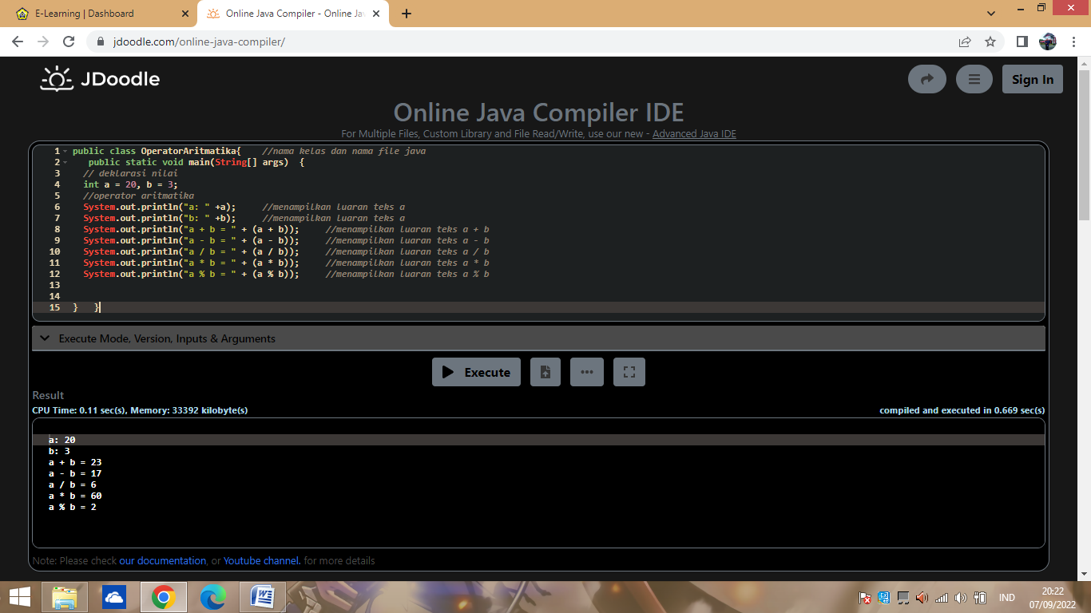

1. Analisa luaran yang dihasilkan

Luaran sudah sesuai dengan program yang disusun. Tipe data yang dihasilkan pada screenshot diatas sudah sesuai dengan kebutuhan dan permintaan data dengan cara menambahkan System.out.println("a + b = "  + (a + b)); dengan mengubah tanda ( -, *, /, %) di setiap barisan kode System.out.println("a + b = "  + (a + b));

[No.1] Kesimpulan

1. Analisa
2. Susunlah kesimpulan berasarkan permasalahan, algoritma, dan kode program!
3. Apakah dasar alasan pengambilan keputusan anda untuk kasus ini?

Pada program itu saya menambahkan bentuk kelas public karena agar dapat diakses oleh semua class di dalam 1 file java. Penyelesaian kode program dengan cara menambahkan barisan kode System.out.println(“a + b = “ + (a + b ));

mengubah tanda (+) menjadi kode ( -, *, /, %) di setiap barisan kode agar kode dapat sesuai dengan kebutuhan permintaan kode.

[No.2] Identifikasi Masalah

1. Uraikan permasalahan dan variabel

2.1.  Bandingkan hasil Contoh 1 dengan Contoh 2!

Pada soal tersebut tidak ada kesalahan, tetapi pada soal E-Learning harus membandingkan contoh soal 2 dengan contoh soal 1, dengan cara membandingkan perbandingan antara contoh soal 2 dan contoh soal 1.

1. Rincikan sumber informasi yang relevan

<https://www.wapwibowo.com/>

[No.2] Analisis dan argumentasi

1. Saya menyelesaikan soal diatas dengan cara membandingkan contoh soal 1 dengan contoh soal 2 yaitu dengan cara membandingkan perbedaan jenis tipe data pada contoh soal nomor 1 dan nomor 2
2. Alasan nya yaitu karena perintah pada soal ingin membandingkan contoh soal nomor 1 dengan contoh soal nomor 2 agar sesuai dengan permintaan soal, yaitu dengan cara membandingkan perbedaan kode program dan hasil luaran teks contoh soal nomor 1 dan contoh soal nomor 2
3. Cara penyelesain soal diatas yaitu dengan cara membandingkan contoh soal nomor 1 dan contoh soal nomor 2 yaitu dengan cara mencari perbedaan kode program dan hasil luaran contoh soal nomor 1 dan contoh soal nomor 2

[No.2] Penyusunan algoritma dan kode program

1. Algoritma
2. Salin kode program ke eclipse dan jdoodle contoh soal nomor 1 dan contoh soal nomor 2
3. Setelah di salin ke eclipse dan jdoodle lalu kode program contoh soal nomor 1 dan contoh soal nomor 2 di jalankan sehingga menampilkan hasil luaran teks
4. Setelah menjalankan kode program contoh soal nomor 1 dan contoh 2 akan menampilkan hasil luaran teks
5. Setelah hasil teks luaran muncul, lalu cari perbandingan antara contoh soal nomor 1 dan contoh soal nomor 2
6. Setelah perbandingannya sudah dapat maka telah sesuai dengan kebutuhan dan permintaan soal tersebut dan selesai
7. Kode program dan luaran
8. Screenshot / capture potongan dan hasil luaran

Beri komentar pada kode yang di screenshot

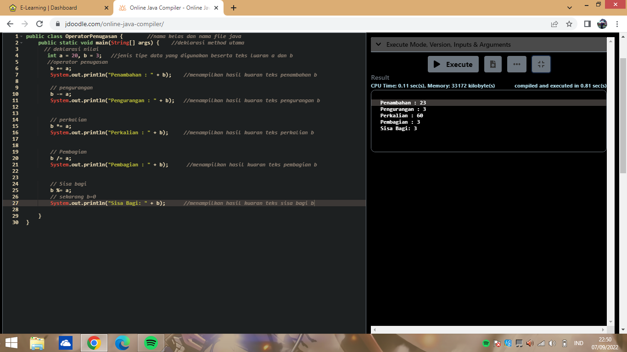



1. Analisa luaran yang dihasilkan

Hasil luaran teks antara contoh 1 dan contoh 2 sudah seuai dengan program yang disusun. Tipe data telah sesuai dengan kebutuhan dan permintaan data.

contoh soal nomor 1 yaitu merupakan operator aritmatika. Operator aritmatika digunakan untuk melakukan perhitungan matematika. Jika operator memiliki prioritas yang sama, operator sebelah kiri akan diutamakan untuk dikerjakan terlebih dahulu. Tanda kurung biasa digunakan untuk mengubah urutan pengerjaan.

Contoh soal nomor 2 yaitu merupakan operator penguasaan. Operator Penugasaan adalah operator yang digunakan untuk memberikan nilai ke dalam variabel tertentu.

Perbandingan antara hasil luaran teks contoh soal nomor 1 dan contoh soal nomor 2 yaitu contoh soal nomor 1 digunakan untuk melakukan perhitungan matematika. Contoh luaranya adalah Misalnya x = (2 + 3) * 2 ;      
maka menghasilkan luaran x = 10, sebab 2 + 3 dahulu dan hasilnya dikalikan dengan 2. Sedangkan contoh soal nomor 2 yaitu  operator yang digunakan untuk memberikan nilai ke dalam variabel tertentu. Contoh hasil luarannya adalah misalnya penambahan int a = 20 dan int b = 3 maka b += a akan menghasilkan luaran penambahan : 23;

[No.2] Kesimpulan

1. Analisa
2. Susunlah kesimpulan berdasarkan permasalahan,algoritma,dan kode program!
3. Apakah dasar alasan keputusan anda untuk kasus ini?

Pada program itu saya menambahkan bentuk kelas public karena agar dapat diakses oleh semua class di dalam 1 file java. Penyelesaian kode program dengan cara membandingkan contoh soal nomor 1 dan contoh soal nomor 2. Contoh soal nomor 1 yaitu opertaor aritmatika. Operator aritmatika digunakan untuk melakukan perhitungan matematika. Sedangkan contoh soal nomor 2 yaitu operator penguasaan. . Operator Penugasaan adalah operator yang digunakan untuk memberikan nilai ke dalam variabel tertentu. Karena agar bisa sesuai dengan permintaan pada perintah soal tersebut.

[No.3] Identifikasi masalah

1. Uraikan permasalahan dan variabel

3.1.  Ubahlah nilai A = 4 dan B = 4. Analisa perubahan yang terjadi!   
3.2   Bandingkan bagaimana perbedaan nilai A dan B mempengaruhi nilai luaran!

Pada soal tersebut tidak ada kesalahan, tetapi mengubah kode program dari int nilaiA = 12 dan nilai int nilaiB = 4 menjadi nilai A = 4 dan B = 4

Pengaruh nilai a dan b jika diubah yaitu hasil luarannya akan berubah menjadi A<B = FALSE A > B = FALSE A <= B = TRUE A >= B = TRUE A == B = TRUE.

1. Rincikan sumber informasi yang relevan

<https://www.slideshare.net/>

[No.3] Analisis dan argumentasi

1. Saya menyelesaikan soal diatas dengan cara mengubah kode program dari int nilaiA = 12 dan int nilai int nilaB = 4 menjadi nilai A = 4 dan B = 4
2. Alasan nya yaitu karena perintah pada soal ingin kode program dari int nilaiA = 12 dan int nilaiB = 4 menjadi nilai A = 4 dan B = 4
3. Penyelesaian soal tersebut yaitu dengan cara mengubah kode program dari int nilaiA = 12 dan int nilaiB = 4 menjadi nilai A = 4 dan B = 4

[No.3] Penyusunan algoritma dan kode program

1. Algoritma
2. Salin kode program ke dalam eclipse atau jdoodle
3. Setelah kode program disalin ke eclipse atau jdoodle lalu ubah kode program dari int nilaiA = 12 dan int nilaiB = 4 menjadi nilai A = 4 dan B = 4
4. Setelah mengubah kode program, lalu jalankan kode program tersebut
5. Setelah menjalankan kode program tersebut maka hasil luaran akan terlihat
6. Setelah hasil luaran telah dihasilkan maka sudah selesai
7. Kode program dan luaran
8. Screenshot / capture potongan kode dan hasil luaran

Beri komentar pada kode yang di screenshot

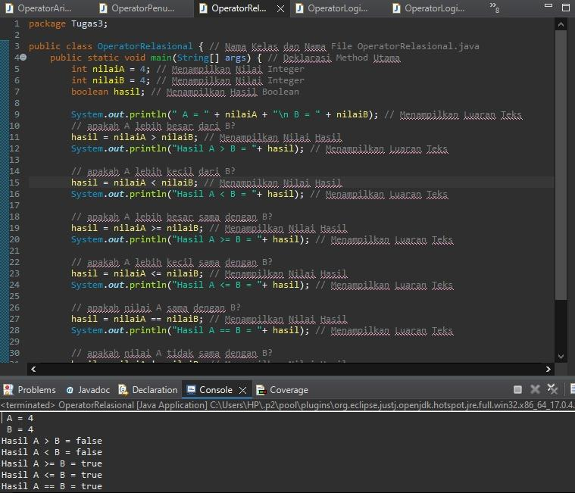

1. Analisa luaran yang dihasilkan

Luaran telah sesuai dengan kode program yang disusun, Tipe data yang ditampilkan telah sesuai dengan kebutuhan dan permintan data

Peyelesaiannya dengan cara mengubah kode program dari int nilaiA = 12 dan nilai int nilaiB = 4 menjadi nilai A = 4 dan B = 4

[No.3] kesimpulan

1. Analisa
2. Susunlah kesimpulan berdasarkan permasalahan,algoritma,dan kode program!
3. Apakah dasar alasan pengambilan keputuan anda untuk kasus ini?

Pada program itu saya menambahkan bentuk kelas public karena agar dapat diakses oleh semua class di dalam 1 file java. Penyelesaian kode program dengan cara mengubah kode program dari int nilaiA = 12 dan nilai int nilaiB = 4 menjadi nilai A = 4 dan B = 4. Dengan menghasilkan hasil luaran false/true. Karena agara sesuai kebutuhan dan permintaan soal tersebut.

[No.4] Identifikasi masalah

1. Uraikan permasalahan dan variabel

Berdasarkan luaran program Contoh 4, bandingkan hasil Post dan Pre untuk Increment

dan Decrement!

Kode program pada soal tersebut sudah benar tetapi perintah pada soal diatas untuk membandingkan hasil Post dan Pre untuk Increment dan Decrement. Penulisan simbol ++/-- di belakang disebut dengan post incement, sedangkan bila simbol ++/--ditulis di depan disebut pre increment

1. Rincikan sumber informasi yang relevan

<https://www.duniailkom.com>

[No.4] Analisis dan argumentasi

1. Saya menyelesaikan soal diatas dengan cara membandingkan hasil post dan pre untuk increment dan decrement dengan cara mencari perbandingan antara post dan pre untuk increment dan decrement pada kode program tersebut
2. Alsannya adalah karena pada soal tersebut untuk mencari perbandingan antara membandingkan hasil Post dan Pre untuk Increment dan Decrement
3. Cara penyelesaianya yaitu degan cara mencari perbandingan antara Post dan Pre untuk Increment dan Decrement agar sesuai dengan kebutuhan dan permintaan soal diatas

[No.4] Penysunan algoritma dan kode program

1. Algoritma
2. Salinlah kode program ke eclipse atau jdoodle
3. Setelah menyalin kode program ke eclipse atau jdoodle, lalu cari perbandingan antara Post dan Pre untuk Increment dan Decrement
4. Setelah perbandingan antara Post dan Pre untuk Increment dan Decrement telah dapat, lalu simpulkan apa perbandingan antara Post dan Pre untuk Increment dan Decrement
5. Setelah disimpulkan maka kode program telah selesai dan buat kesimpulannya
6. Kode program dan luaran
7. Screenshot / capture potongan kode dan hasil luaran

Beri komentar pada setiap kode yang discreenshot

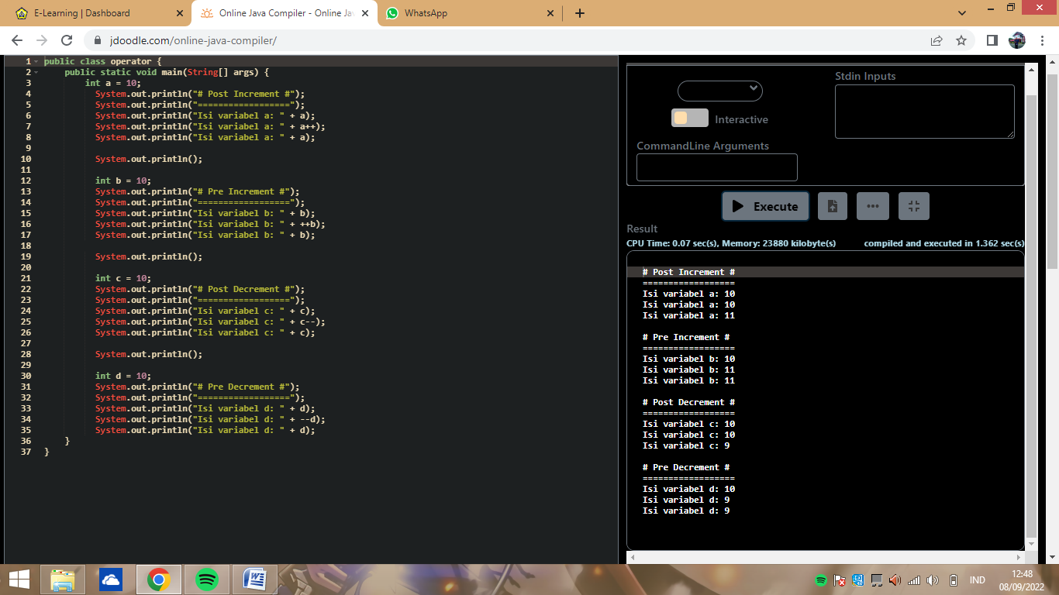

1. Analisa luaran yang dihasilkan

Luaran pada kode program diatas sudah sesuai dengan permintaan soal diatas

Luaran yang dihasilkan sudah benar dan tidak ada kesalahan. Kode program diatas tidak ada yang eror tetapi membandingkan hasil luaran antara Post dan Pre untuk Increment dan Decrement

[No.4] Kesimpulan

1. Analisa

Pada kode program itu tidak ada kesalahan, tetapi perintah pada soal untuk membandingkan antara post dan pre untuk increment dan dicrement. Penulisan simbol ++/-- di belakang disebut dengan post incement, sedangkan bila simbol ++/--ditulis di depan disebut pre increment. Jadi posisi simbol ++ menentukan kapan nilai variabel akan ditambah. Bila ditulis di depan, maka akan ditambah dulu. Sedangkan bila ditulis di belakang akan ditambah belakangan.

[No.5] Identifikasi masalah

1. Uraikan permasalahan dan variabel

5.1.  Tambahkan baris kode untuk memeriksa a || b.  
5.2.  Ubahlah nilai a = false dan b = false. Analisa perubahan dan perbedaan boolean yang terjadi!  
5.2.  Apabila diketahui pernyataan a || b && a || !b. Uraikan urutan logika yang akan dikerjakan! Analisa luaran true atau false dari pernyataan tersebut!

Pada soal diatas tidak ada kesalahan pada kode program tersebut, tetapi hanya mengubah baris kode untuk memeriks a || b, dan mengubah nilai a = false dan b = false dan menganalisa perubahan dan perbedaan boleean yang terjadi. Dan menguraikan pernyataan a || b && a || b untuk diuraikan ke urutan logika yang akan dikerjakan, dan menganalisa luaran true atau false dari pernyataan diatas

1. Rincikan sumber informasi yang relevan

<https://kumparan.com>

[No.5] Analisis dan argumentasi

1. Saya mengusulkan cara penyelesaiannya dengan cara menngubah kode barisan dan mengubah a = false dan b = false dan menganalia perbedaan yang terjadi dang menguraikan pernyataan a || b && a || b
2. Alasannya adalah karena pada kode program tersebut tidak ada yang eror tetapi hanya menngubah kode barisan dan mengubah a = false dan b = false dan menganalia perbedaan yang terjadi dang menguraikan pernyataan a || b && a || b
3. Perbaikan program dengan cara mengubah baris kode untuk memeriksa a || b, dan mengubah nilai a = false dan b = false dan menganalisa perubahan dan perbedaan boleean yang terjadi. Dan menguraikan pernyataan a || b && a || b untuk diuraikan ke urutan logika yang akan dikerjakan, dan menganalisa luaran true atau false dari pernyataan diatas

[No.5] Penyususnan algoritma dan kode program

1. Algoritma
2. Buka eclipse atau jdoodle
3. Setelah eclipse atau jdoodle terbuka, maka salinlah kode program di soal tersebut ke dalam eclipse atau jdoodle
4. Setelah kode program disalin maka ubahlah baris kode seperti perintah pada soal diatas
5. Setelah menguah baris kode pada program maka anlisalah perbedaan dan perubahan boleean yang terjadi dan diuraikan ke urutan logika yang akan dikerjakan
6. Setelah menganalisa perbedaan dan perubahan pada boleean dan telah diuraikan ke urutan logika yang akan dikerjakan maka buat kesimpulan atas perbedaan dan perubahan boleean dan urutan logika
7. Setelah membuat kesimpulan maka telah selesai
8. Kode program dan luaran
9. Screenshot / capture potongan kode dan hasil luaran

Beri komentar pada kode yang discreenshot

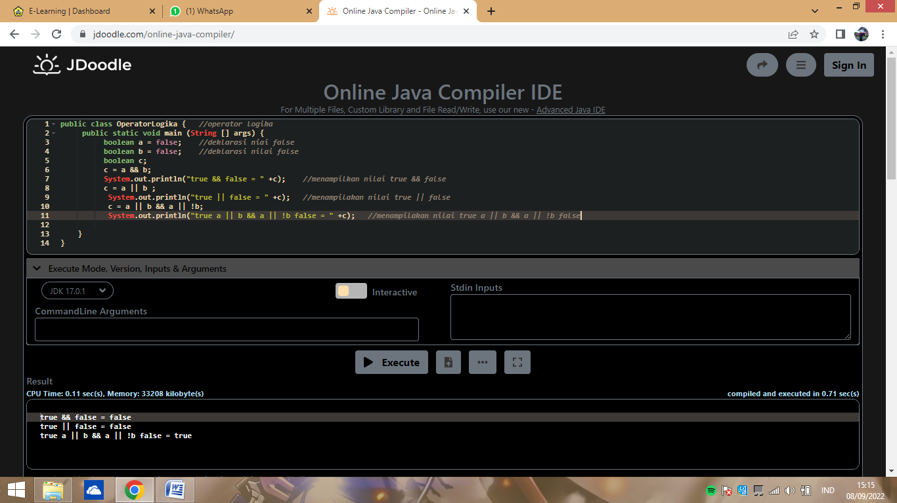

1. Analisa luaran yang dihasilkan

Luaran sudah sesuai dengan program yang disusun. Tipe data yang sesuai dengan kebutuhan dan permintaan data

[No.5] Kesimpulan

1. Analisa
2. Susunlah berdasarkan permasalahan, algoritma, dan kode program!
3. Apakah dasar alasan pengambilan keputusan anda untuk kasus ini?

Pada program itu cara penyelesaiannya dengan cara mengubah mengubah baris kode untuk memeriks a || b, dan mengubah nilai a = false dan b = false dan menganalisa perubahan dan perbedaan boleean yang terjadi. Dan menguraikan pernyataan a || b && a || b untuk diuraikan ke urutan logika yang akan dikerjakan, dan menganalisa luaran true atau false dari pernyataan diatas. Maka menhasilkan hasil luaran seperti pada gambar screenshot datas

[No.6] Identifikasi masalah

1. Uraikan permasalahan dan variabel

Berdasarkan Contoh 6, ubahlah nilai = 60. Analisis hasil dan proses yang terjadi!

Pada soal tersebut tidak ada eror tetapi mengubah nilai = 80 menjadi nilai = 60 dan menganalisa hasil luaran yang terjadi apabila nilai tersebut diubah menjadi nilai = 60

1. Rincikan sumber informasi yang relevan

<https://www.wildantechnoart.net>

[No.6] Analisis dan argumentasi

1. Permasalahan ini dapat diatasi dengan mengubah nilai = 80 menjadi nilai = 60 sesuai dengan peruntah soal tersebut dan hasilnya akan berubah dari “lulus” menjadi “gagal”
2. Alasannya karena apabila mengubah niai = 80 menjadi nilai = 60 maka hasil luarannya yaitu dari “lulus” menjadi “gagal”
3. Cara penyelesaiannya yaitu dengan cara mengubah nilai a = 80 menjadi nilai = 60

Maka hasil luarannya akan berubah dari “lulus menjadi “gagal” dan menganalisa apa yang terjadi pada hasil luaran tersebut

[No.6] Penyusunan algorita dankode program

1. Algoritma
2. Buka eclipse atau jdoodle
3. Setelah eclipse atau jdoodle dibuka maka salinlah kode program tersebut ke dalam eclipse atau jdoodle
4. Stelah kode program disalin kedalam eclipse atau jdoodle maka ubahlah nila = 80 menjadi nilai = 60
5. Setelah mengubah nilai pada kode program dari nilau = 80 menadi nilai = 60 maka anlisalah perubahan yang terjadi apabila kode program dijalankan
6. Setelah menganalisa hasil luaran tersebut maka buatlah kesimpulan atas perubahan hasil luaran kode program tersebut
7. Kode program dan luaran
8. Screenshot / capture potongan kode dan hasil luaran

Beri komentar pada kode yang di screenshot

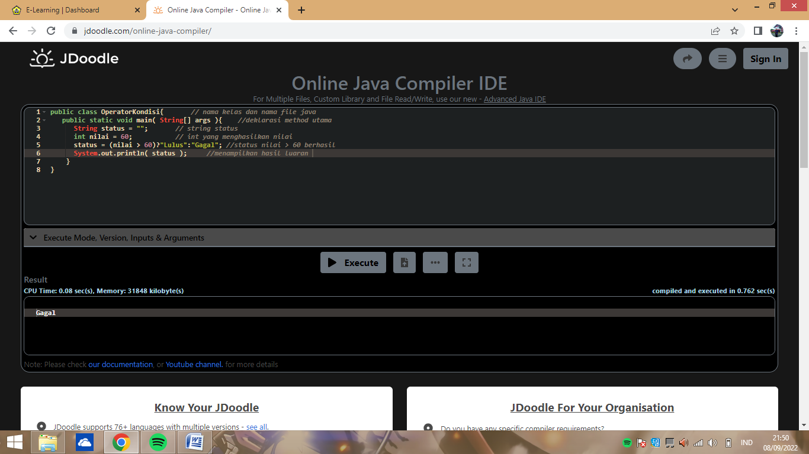

1. Analisa luaran yang dihasilkan

Luaran pada kode program tersebut telah di seselesaikan dan telah benar. Hasil luaran pada kode program tersebut telah sesuai dengan permintaan dan kebutuhan program

[No.6] Kesimpulan

1. Analisa
2. Susunlah kesimpulan berdasarkan permasalahan, algoritma, dan kode program
3. Apakah dasar pengambilan keputusan anda untuk kasus ini

Kode program tersebut adalah operator kondisi. Operator Kondisi merupakan penyederhanaan dari bentuk if..else yang setiap blok dari if dan else hanya terdiri dari satu statement/perintah.  
Bentuk umum:  (ekspresi) ? (jika benar) : (jika salah);

Pada pogram ini saya menyelesaikannya dengan cara kode program dari nilai = 80 menadi nilai = 60. Maka hasil luaranya akan berubah yakni dari “lulus” akan menjadi “gagal” karena nilai tersebut bernilai 60 karena nilai <60 akan menghasilkan luaran “gagal” dan nilai >60 akan menghasilkan nilai luaran “lulus”

[No.7] Identifikasi masalah

1. Uraikan permasalahan dan variabel

Pilihlah 3 perhitungan Contoh 7, kemudian uraikan perhitungan biner! Simpulkan hasilnya!

1. Rincika sumber informasi yang relevan

<https://www.duniailkom.com>

[No.7] Penyusunan algoritma dan kode program

1. Algoritma
2. Buka eclipse atau jdoodle
3. Setelah eclipse dan jdoodle terbuka maka salinlah kode kode program tersebut ke dalam jdoodle atau eclipse
4. Sesudah kode program disalin maka pilih 3 perhitungan contoh 7 di atas
5. Setelah memilih 3 perhitungan pada contoh 7 diatas maka simpulkan hasilnya
6. Setelah menyimpulkan hasil maka buatlah kesimpulan atas hasil luaran kode program tersebut
7. Kode program dan luaran
8. Screenshot / capture potongan kode dan hasil luaran

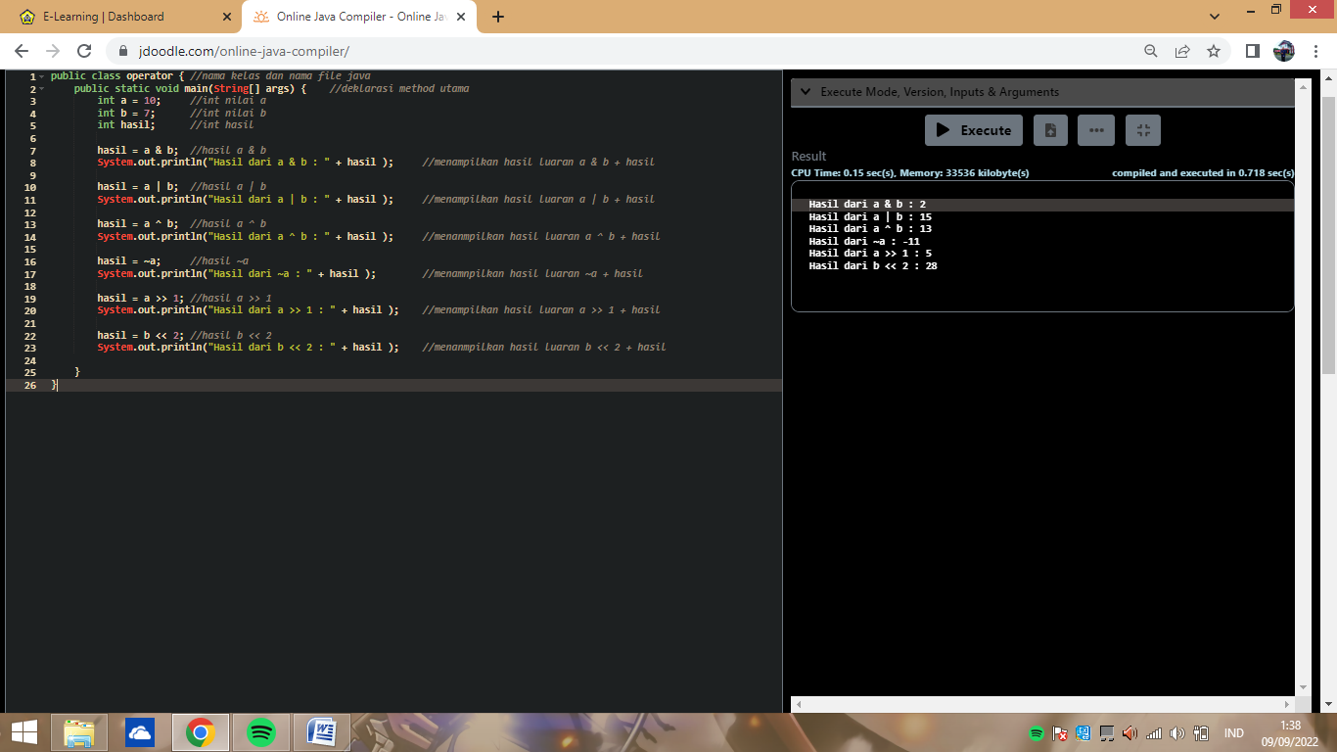

1. Analisa luaran yang dihasilkan

Luaran yang dihasilkan telah sesuai dengan contoh perhitungan pada contoh diatas dan telah sesuai dengan permintaan kode program

[No.7] Kesimpulan

1. Analisa

Pada contoh program 7 nilainya dikonverensi dahulu ke bilangan biner int a = 1010 dan int b = 1111, kemudian bilangan biner dioperasikan dengan operator bitwise stelah dioperasikan kembalikan ke bentuk desimal

Refleksi

Pada latihan operator ini saya banyak belajar hal baru yang membuat saya mengenal jenis operator lebih dalam. Dan saya tertarik untuk ingin mempelajari tentang java lebih dalam lagi supaya lebih mengenal java lebih dalam lagi